Medienmitteilung

Neue Angebote und positive Abo-Verkäufe

Mit dem Sommer hält die Erlebniswelt in den Sport- und Eventanlagen mit neuen Angeboten für Gross und Klein wieder Einzug. Dank der abgeschlossenen Revision profitieren Gäste zudem von neuen Sauna-Bereichen. Die Verkaufszahlen der Abos überraschen positiv.

Die Erlebniswelt der Sport- und Eventanlagen bietet auch dieses Jahr bis zum Ende der Sommerferien ein wöchentliches Programm für junge Badegäste. Mit zwei neuen Groupfitness-Kursen im Freibad wird aber auch das Angebot für Erwachsene ausgebaut. Für alle gleichermassen interessant ist die Schlechtwetteralternative: Seit dieser Saison sind Abos und Einzeleintritte sowohl im Freibad wie auch im Hallenbad gültig und Gäste können nach Belieben zwischen drinnen und draussen wechseln.

Neuerungen nach Revision Hallenbad
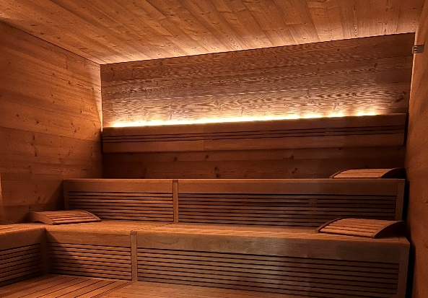
Am 30. Juni 2023 konnte die Revision der Innenbereiche erfolgreich abgeschlossen werden. Dank des Gymnastikraums in der Trainingseishalle konnten das Groupfitness-Angebot und der Kinderhort heuer durchgehend angeboten werden. Die Revision des Kraftraums konnte auf fünf Tage reduziert werden und nach der Revision steht den Saunagästen jetzt sowohl eine komplett neue finnische Herren- sowie eine gemischte finnische Sauna zur Verfügung. Zur Reduktion der Warteschlangen an der Freibad-Kasse stehen zwei zusätzliche Ticketautomaten im Foyer des Hallenbads sowie der Online-Ticketshop bereit. Die Sportanlagen zeigen sich jedoch erleichtert über den Entscheid des Gemeinderates, die Gesamtsanierung des Hallenbades auf 2025 vorzuziehen. Zumal sich die Revision und der Unterhalt der in die Jahre gekommenen Anlage immer aufwändiger gestalte.

Abos finden Anklang
Erfreulich sind auch die Abo-Verkäufe, welche weit über den Erwartungen liegen. Nach und dank der stadträtlichen Angebotskorrektur zeichnet sich ein rekordverdächtiges Wachstum bei allen Abos ab. Rund ein Viertel der Au Dabi-Saisonabos wurden in reine Wasser-Abos umgetauscht. Ab dem 1. Juli kann auch das Au Dabi-Jahresabo in ein Wasser-Jahresabo umgetauscht werden. Mit einem Anteil von 70 % aller Abos erfreut sich das Au Dabi-Abo jedoch einer erstaunlich hohen Beliebtheit. Dass alle Anlagen und Angebote im Abo inbegriffen sind, kommt bei den Kund/-innen gut an. Dies dürfte sich mit der Erlebniswelt und der revidierten und neuen Sauna-Infrastruktur noch erhöhen.

Bild: Gemischte finnische Sauna © Sport- und Eventanlagen
Bildlink: https://chur.sharefile.eu/d-se5170a6f2bbf4919aea6a77fb7cf22b9

Eine Mitteilung von:
Urs Marti
Stadtpräsident
+41 81 254 41 01
urs.marti@chur.ch
www.chur.ch

Raffael Mark, Leiter Sport- und Eventanlagen
Sport- und Eventanlagen
+41 81 254 42 81
raffael.mark@chur.ch
www.sportanlagenchur.ch

Chur, 3. Juli 2023

